Diagrama de arquitectura

Objetivo:
El objetivo de este documento es establecer la distribuicon del código en los distintos servidores, este diagama mostrará donde va a correr cada una de las partes del código.

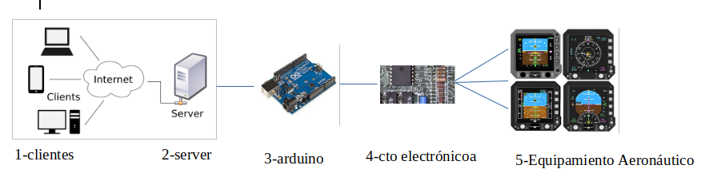
1-clinetes: Esta parte del codigo deberá ser interpretada por un browser en el caso de una computadora o tabley y una app para el caso de un celular.

2-server: Este código va a correr en una computadora que se utilice como server, este tendrá instalado un tomcat el cual será encargado de correr los servicios para ser consumidos por lo clientes.

3-arduino: Ese codigo correra dentro de una placa arduino, la cual tendra la funcion de recibir el codigo Arinc 429 desde el servidor y enviarlo al circuito electronico a la velocidad que corresponda.

4- cto. Electronico: Este circuito no dispondra de software alguno y tiene la función de convertir las tensiones de 5 a 12 volts para ser finalmente enviado a un equipamiento que interpreto el codigo Arinc 429

5- Equipamiento Aeronáutico: Para este caso los equipos dispondran de un receptor ARINC 429, el cual validara si la informacion que recibe le corresponde o no a él, mediante un label, y, para el caso que si le corresponda mostrará dicha información

